**Seznam potřeb, pomůcek a sešitů do 2. třídy 2.C**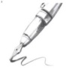

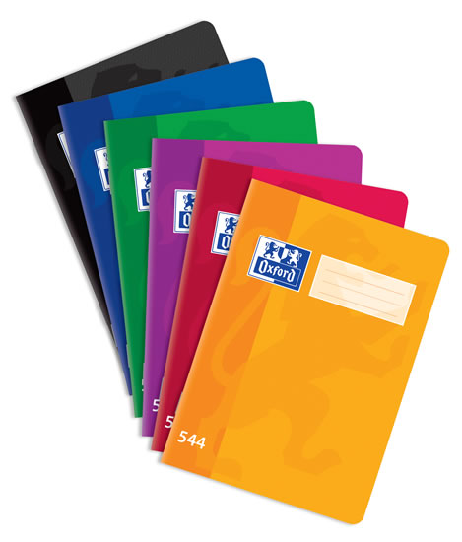**Sešity do výuky:** všechny sešity si podepsat na přední straně

**č. 512 – 6 ks** (s pomocnými linkami),

**č. 512** **– 4 ks** (bez pomocných linek),

**č. 513 – 6 ks ,**

**č. 624 – 2 ks** (deníček + ŠD)

**č. 420 – 1 ks** (geometrie) + **podložka A4** (lenoch s linkami)

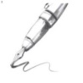

**Do aktovky: desky na sešity**, **stírací tabulka a2 fixy**, **tvrdá** **folie A4** na psaní tužkou (průhledná)**, pravítko 20 cm** (průhledné)

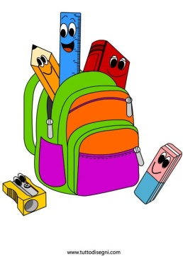



**Pouzdro:**  **2x pero** –Tornádo nebo gumovací, ne propisku

- **tužka** č.1 + 1 x, č. 2 – 2 x, č. 3 – 1x

- kratší **pravítko** do pouzdra (plastové, průhledné, nebarevné)

- **ořezávátko** lépe s nádobkou, **guma, lepidlo**, **nůžky**, **pastelky**



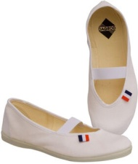**TV**: tričko, kraťasy, tepláky, mikina, cvičky nebo boty se světlou

podrážkou, tenisky na ven - vše dát do tašky (batohu) ne igelitové tašky

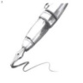

**VV: Zkontrolovat a doplnit do boxu VV.**

igelit na lavici, kelímek na vodu (ne od jogurtu), hadřík, starší tričko nebo zástěra, sada štětců – ploché i kulaté, voskovky, vodové barvy, fixy, plastelína, černý tlustý fix, lepidlo tuhé vysunovací, paletka na temperové barvy (ty zakoupím ve větším balení pro všechny děti hromadně ze zbytku peněz z třídního fondu)

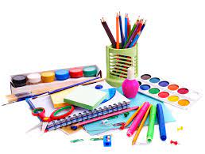

**Dále do VV:**

- **měkké barevné papíry 1x**  s větším počtem barev

- **výkresy A4 – 20 ks, 2** role kuchyňských **papírových utěrek**



**Další pomůcky:**

**- přezůvky** (ne pantofle)**, 2 boxy** papírových kapesníků**,** plátěný ubrousek na svačinu

Prosím všechny věci řádně **podepsat!**

**Pracovní sešity a knihy do 2. třídy dostanou děti na začátku nového školního roku.**